Тема уроку: «Захист навколишнього середовища»

Функції уроку:

- Закріпити та узагальнити знання учнів по темі « Захист навколишнього середовища».
- Розвивати вміння працювати в парах та індивідуально.
- Активізувати навички та вміння усного мовлення на основі вивченого матеріалу.
- Розвивати фонематичний слух та творчу уяву.
- Закріпити використання в мовленні граматичних структур.
- Заохочувати учнів до спілкування французькою мовою.

Засоби:

- Підручник, робочий зошит, ноутбук, презентація, наочність, роздатковий матеріал.

Види діяльності на уроці:

- Групова робота
- Парна робота
- Індивідуальна робота

Хід уроку
- Організація класу, привітання.
Bonjour les enfants! Je suis très ravie de vous voir. Notre leçon nous commençons par la poésie de Jacques Prévert. Ecoutez bien.
- Фонематична зарядка.
(Учні читають вірш та виконують завдання.)
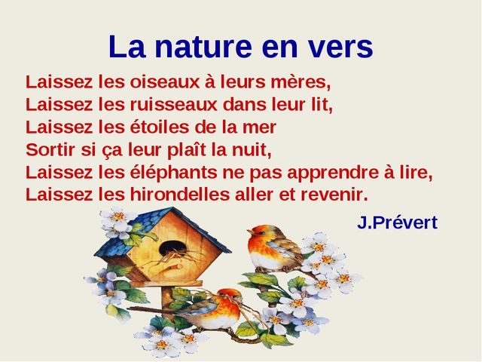

3.Мовленнєва зарядка.
( Вчитель ставить кілька питань по тексту вірша.)
1.Aimez - vous la nature?
2.Et pour vous, qu’est-ce que c’est la nature? Donnez la définition de ce mot.

4.Основна частина уроку.
1. Вчитель повідомляє тему і мету уроку та завдання, які ставить перед учнями.
2. Робота з презентацією.
( Вчитель і діти розглядають фото і картинки та описують їх.)
Le sujet de notre leçon est la nature. Nous allons parler de ses composants, de la pollution et de sa protection.
Décrivez la photo №4. Quel temps fait- il? Comment est l’air, l’eau et le ciel?
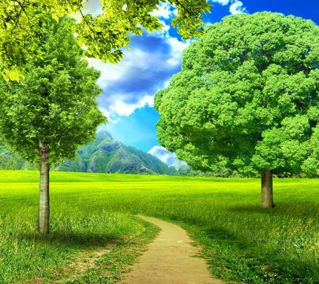

Et maintenant regardez ces paysages № 5-6. Décrivez-les.
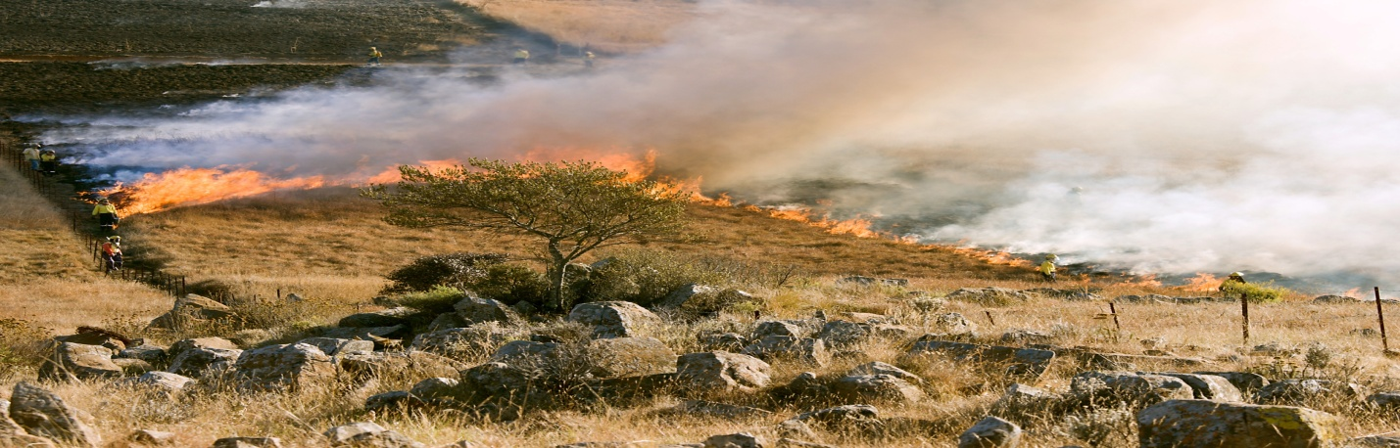
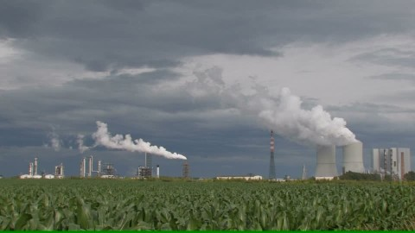
- Робота над вправою. (Слайди 7-11)
Dans vos cahiers et au tableau composez les slogans en utilisant les mots donnés et faites les petits commentaires de leurs significations.
- L’ / harmonie / l’ / univers / est / dans
- C’ / pur / est / air / L’ / santé / la
- Sont / mes / incendies / les / ennemis
- Dans / nous / une / belle / vivons / planète
- Verte / nous / l’ / herbe / aimons
- Повторення граматичного матеріалу.
Il faut + infinitif
Il ne faut pas + infinitif
On peut + infinitif
On ne doit pas + infinitif
5.Робота з діалогами.
( Діти працюють в парах, читають діалоги і вставляють пропущені потрібні вирази :
Il faut, il ne faut pas, on peut, on ne doit pas)
Lisez les dialogues en paires et complétez les phrases.

- - Nous savons qu’____________ lutter contre le réchauffement climatique.
-Oui, certainement. C’est un grave problème de nos jours. ____________ lutter contre le réchauffement climatique.

- – Est-ce que vous triez vos déchets? Parce qu’___________ trier les déchets et ce n’est pas difficile pour nous.
- Oui, il y a beaucoup de gens qui trient les déchets. Et ___________ dire c’est un bon geste au quotidien.

- – Tu sais, il y a beaucoup de parcs nationaux en Ukraine. Et ____________ les détruire.
- A mon avis c’est un grand nombre de parcs qui sont protégés. Et ____________ protéger tous les parcs et tous les bois.

4. – Dis en quel moment de l’année _________ entendre cette phrase « Les arbres sont en fleures».
- Je pense, c’est le mois de mai. Et je veux dire qu’__________ arroser le jardin tous les jours.

5.- L’homme fait une grande menace à la nature. Qu’est-ce qu’___________ dire de cette problème?
- Il ne faut pas jeter des papiers dans le bois et dans les rivières. ____________ soigner la nature!

6. – Quel tourisme devient de plus en plus populaire dans le monde entier?
- Il me semble, ces derniers temps de plus en plus de gens se reposent dans la nature. Ce repos est très utile pour la santé. Et __________ protéger les arbres et les fleurs. ___________ donner à manger aux animaux et aux oiseaux.
- Oui, __________ faire tout ça.
6. Ознайомлення з новими лексичними одиницями.
Un dioxyde de carbone ( CO2)
Une énergie fossile – горючі корисні копалини
Des activités bénévoles – хороші вчинки
7.Робота з аудіо та відеоматеріалами.
( Діти дивляться відео та слухають інформацію про захист навколишнього середовища. Потім відповідають на запитання щодо побаченого та прослуханого.)
1.Que signifie « Préserver le Patrimoine naturel»?
2.Quelles activités pouvez-vous réaliser?
3. Il existe une grande catégorie d’activités. Quelles?
4. Comment participer à une activité?
8. Гра «Дерево хороших вчинків».
( Клас поділяється на дві команди та на малюнках дерев пишуть хороші вчинки для природи.)
Maintenant, divisez-vous en deux équipes. La première équipe s’appelle «Soleil» et deuxième – «Ciel». Sur les arbres écrivez les gestes quotidiennes pour protéger l’environnement. Les capitaines raconteront les passions de leurs équipes.
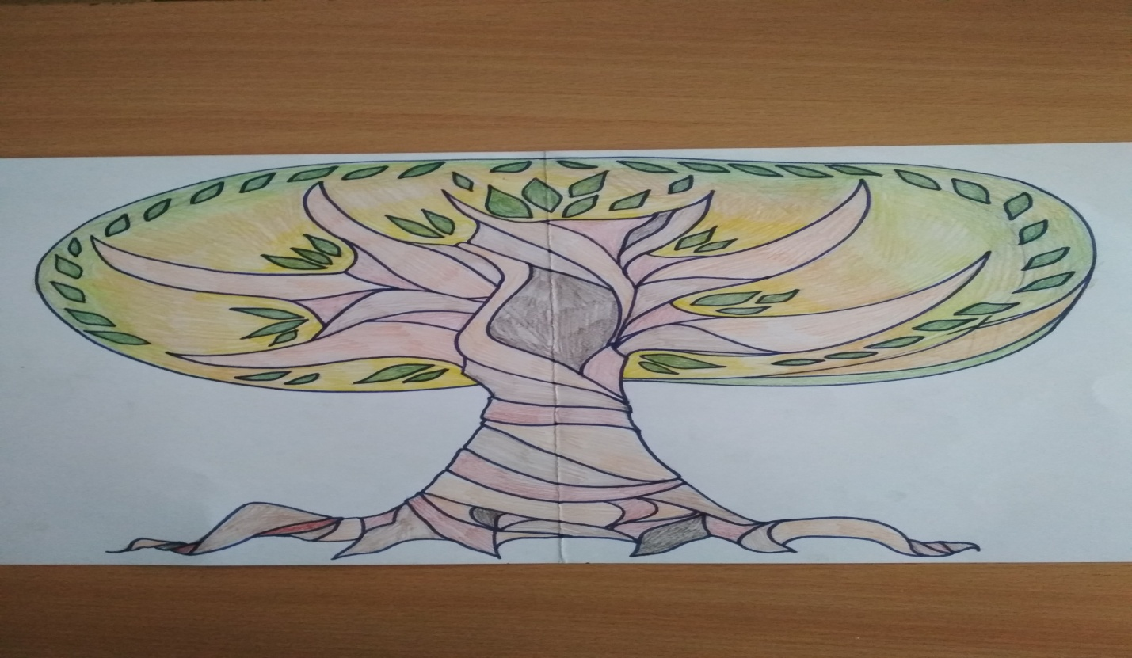

9.Робота з текстом.
(Діти читають текст та роблять до нього завдання.)
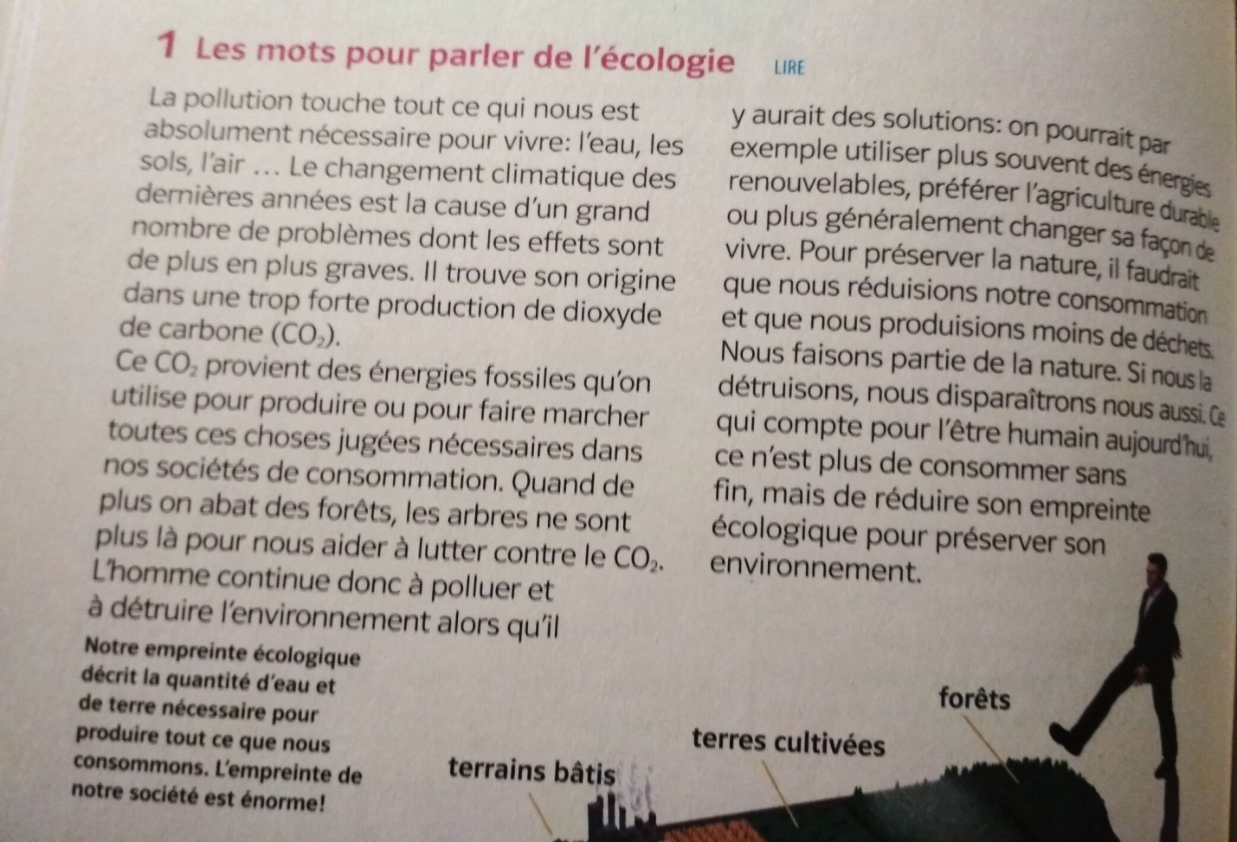
(Завдання після тексту)
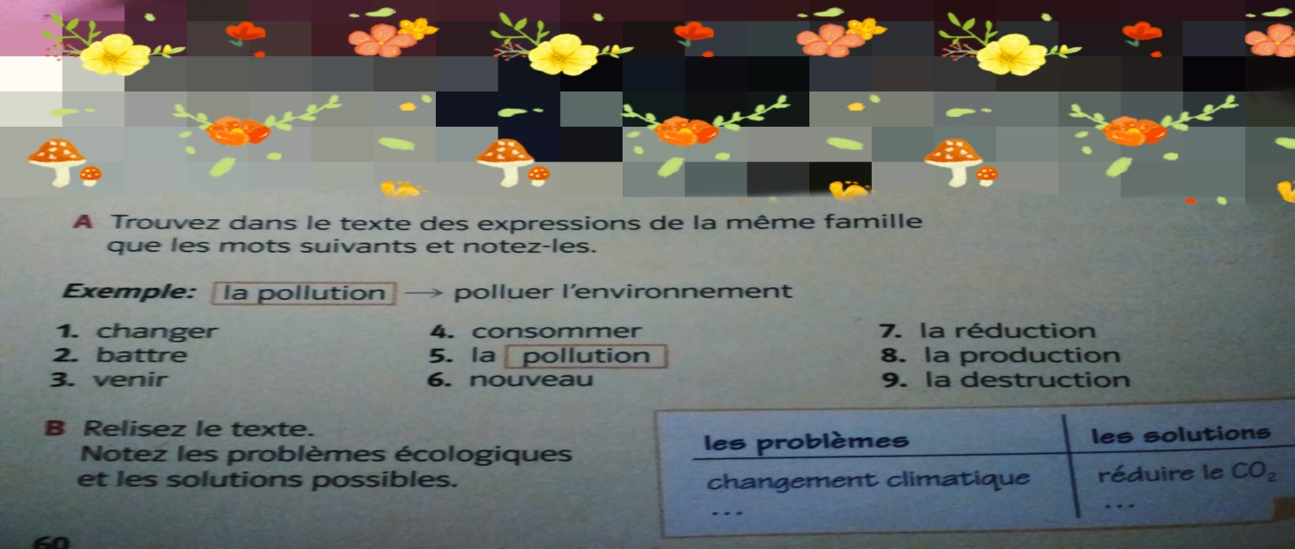
10. Підведення підсумків уроку. Оцінювання. Оголошення домашнього завдання.

